**第12回能力認定講習会　スケジュールと講習内容**

令和5年4月1日

一般社団法人指定管理者協会

　資格委員会・事務局

**講習期間** 1日目　令和5年5月16日（火）11:00～17:00

2日目　令和5年5月17日（水） 9:15～16:00

**講習会場** 「大阪市中央公会堂」

〒530-0005　大阪市北区中之島1丁目1番27号

TEL 06-6208-2002

|  |  |  |  |
| --- | --- | --- | --- |
| 日程 | 時間 | 講習および確認テスト | 講師 |
| **1**日目 | 11:00～11:15 | 受付・開講式・オリエンテーション | 協会事務局・資格委員会 |
| 11:20～12:35 | 講習Ⅰ 指定管理者制度の成り立ち | 協会推薦講師 |
| 12:35～13:30 | 昼食休憩 |  |
| 13:30～14:45 | 講習Ⅱ 公の施設運営に関係する諸法令 | 協会推薦講師 |
| 14:55～16:10 | 講習Ⅲ 制度に関わる契約・書類 | 協会推薦講師 |
| 16:20～17:00 | 演習　事前準備会 | 資格委員会 |
| 17:00 | 初日終了 | 協会事務局 |
| **2**日目 | 9:15～9:20 | 受付・諸連絡 | 協会事務局 |
| 9:30～10:45 | 講習Ⅳ 公の施設の管理運営実務① | 協会推薦講師 |
| 10:55～12:10 | 講習Ⅴ 指定管理者制度の会計 | 協会推薦講師 |
| 12:10～13:10 | 昼食休憩 |  |
| 13:10～14:25 | 講習Ⅵ 公の施設の管理運営実務② | 協会推薦講師 |
| 14:35～15:40 | 演習　グループワーク | 資格委員会 |
| 15:40～16:00 | 閉講式･諸連絡 | 協会事務局 |

※　時間割・講師等については一部変更することがありますので、予めご了解ください。

**「大阪市中央公会堂」**

|  |  |  |  |
| --- | --- | --- | --- |
| **所在地** | 〒530-0005　大阪市北区中之島1丁目1番27号 | | |
| **TEL** | 06-6208-2002 | **FAX** | 06-6208-2003 |
| **開館時間** | 9:30～21:30(電話受付時間は9:30～20:00) | | |
| **休館日** | 毎月第4火曜日（祝日の場合は直後の平日） および、12月28日から翌年1月4日 | | |

**会場案内図**

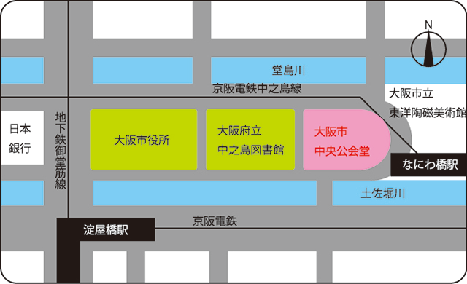

**最寄駅**

御堂筋線淀屋橋　<1>番出口から　　徒歩約5分

堺筋線北浜　<26>番出口から　　　徒歩約10分

京阪電車本線淀屋橋<1>番出口から　徒歩約5分

中之島線なにわ橋　<1>番出口から　徒歩約1分

大阪市営バス8号系統　淀屋橋  
（市役所前）徒歩約5分62号系統88号系統